ИНФОРМАЦИЯ ЗА ПРЕЦЕНЯВАНЕ НА НЕОБХОДИМОСТТА ОТ ОВОС
ЗА

Инвестиционно предложение
„Гробищен парк с обреден дом“ в поземлен имот 56784.509.156, гр. Пловдив

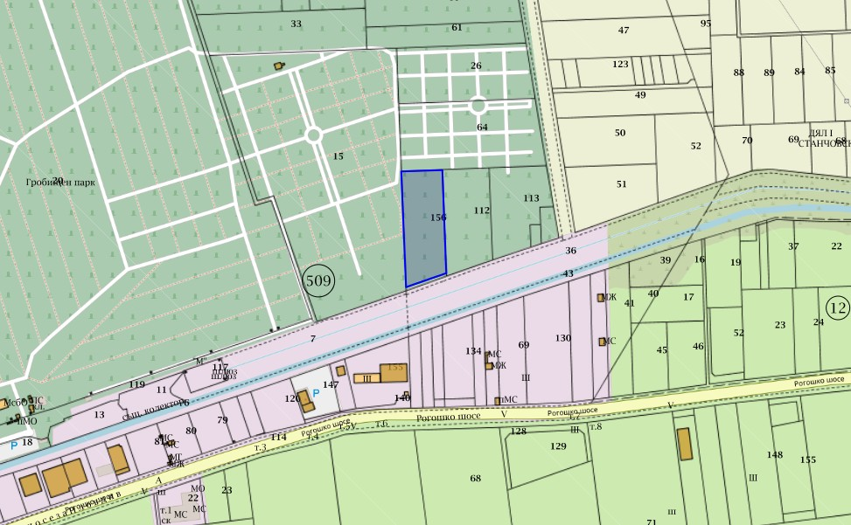

П. БОЖКОВ
Март, 2021

I. Информация за контакт с възложителя:
1. Име, постоянен адрес, търговско наименование и седалище.

II. Резюме на инвестиционното предложение:
1. Характеристика на инвестиционното предложение:
а) размер, засегната площ, параметри, мащабност, обем, производителност, обхват, оформление на инвестиционното предложение в неговата цялост;
Инвестиционното предложение е ново и предвижда, създаване и експлоатация на гробищен парк в поземлен имот 56784.509.156, който е част от УПИ I - за гробища, кв. 1 по регулационния план на "Гробища до Рогошко шосе" гр. Пловдив, а обредният дом ще се реализира в съществуваща сграда, представляваща ВСС – СПО обект с обществено - обслужващо предназначение на основание чл. 56, ал.1 от ЗУТ.
Имотът, в който се предвижда реализацията на настоящото ИП, има конфигурация на правоъгълник с размери 60 х 150 м, ориентиран по дължината си север-юг. Площта му от 8375 м е разпределена както следва:
- Централна алея от юг на север;
- В ляво от нея, покрай границата с улицата от юг – паркинг с 8 (осем) паркоместа;
- Зелени площи (гробни полета) от двете страни на централната алея, до централната зона на имота;
- Централна зона, в която се разполагат от изток на запад, сграда на обредния дом с широки алеи от четирите ù страни и на запад от нея, площадка за позициониране на пожарна кола, резервоар за ПП нужди, съществуващ тръбен кладенец, водоплътна изгребна яма, алея за достъп от съществуваща, покрай западната граница на имота, асфалтова алея;
- Гробищен парк със зелени площи, на север от централната зона.
Централната зона, транспортните алеи и предвидените паркоместа ще заемат не повече от 20% от имота, докато зелените площи заедно с тези отредени за гробни полета на гробищния парк, ще изпълват останалите около 80%.
Сградата на обредния дом е едноетажна, с обща площ от около 500 кв. м., от метална конструкция, монтирана върху бетонни стъпки и термопанелни ограждащи стени и покрив, с максимална височина 7 метра. В нея ще има обособени: фронт офис, офис, зала за поклонение, отделение за кетеринг, санитарни възли за персонала и посетители, помещение за подготовка и обгрижване на покойници, хладилна камера, складове за ковчези и траурни стоки, съблекални за персонала.
Гробищният парк ще бъде от изцяло нов тип, какъвто до сега не познава обществото ни в стопанисваните общински гробища в България. Същият ще е с максимална оптимизация на терена, постигната чрез ефективно, логистично разположение на подземните гробове - основно двукамерни, предвижда се изграждането на единични и фамилни гробници, и подходяща зеленина. Отчасти подобна реализация има в съществуващия вече повече от 10 години „Бояна парк“ в София, който също е частна инициатива.
За реализирането на ИП ще се извършат следните дейности:
- Изземване на хумусния почвен слой от площите, предвидени за елементите на вертикалната планировка и съхраняването му върху територията на бъдещите зелени площи, до използването му при изпълнение на дейността по озеленяване;
- Изкопни дейности за изграждане на елементите на вертикалната планировка, резервоар за ПП нужди, водоплътна изгребна яма, площадкови електро и ВиК инсталации, паркинг, алеи, изграждане на система за напояване на зелените площи и система от чешми оптимално и равномерно разпределени по целия терен, отреден за гробни полета. Същата ще се водозахранва от съществуващ тръбен кладенец;
- Изпълнение на площадкови инсталации, алейно осветление и елементи на екстериорна декорация;
- Озеленяване.
Електрическото захранване на обекта, предмет на ИП, ще се осъществи от електроразпределителната мрежа на ЕВН, съгласно Договор за присъединяване № 4397367/03.07.2020г., с място за присъединяване към точка от конструкцията на съществуващата електроразпределителна мрежа: съществуващо електромерно табло, КРШ „Автосервиз“, БКТП „Барите“, трафопост, извод СН „Полигона“, подстанция „Филипово“. Съгласно т.4.5 от договора срока за изграждането и въвеждането в експлоатация е 12 (дванадесет) месеца.
Предвидено е алтернативно електрозахранване чрез фотоволтаици, монтирани на покрива на сградата.
Водоснабдяването на обекта ще се осъществява чрез съществуващ тръбен кладенец с регистрационен № 35201305324/06.03.2020 г. в Регистъра за водовземни съоръжения за стопански цели на БДИБР, по силата на Разрешително за водоползване от подземни води, чрез съществуващи водовземни съоръжения, № 591418 от 18.01.2021 година.
До имота има съществуващ транспортен достъп (асфалтова алея), преминаваща по западната граница на същия. Възложителят ще довърши, за своя сметка, второстепенната улица, достигаща до и преминаваща покрай южната граница на имота и ще осигури втора, директна връзка със селищната пътна инфраструктура.
Изкопните работи ще се извършат на дълбочина до 2,2 м, без използване на взрив

б) взаимовръзка и кумулиране с други съществуващи и/или одобрени инвестиционни предложения;
Границите на предложението съвпадат с границите на УПИ I - за гробища, кв. 1 по плана на „Гробища до Рогошко шосе“, гр. Пловдив.
За зоната на предложението са в сила:
  - кадастрална карта, одобрена със заповед № РД-18-48/03.06.2009 г.
  - регулационен план на УПИ I - за гробища, кв. 1 по регулационния план на „Гробища до Рогошко шосе, гр. Пловдив, утвърден със заповед №428/22.10.1969г.
  - частично изменение на регулацията на УПИ I - за гробища, кв. 1 по регулационния план на „Гробища до Рогошко шосе, гр. Пловдив, утвърдено със заповед № 13 ОА 47/25.02.2013 г. на община Пловдив

Според приетия ОУП на Пловдив и действащия в сила ПУП, ПИ с идентификатор 56784.509.156 попада в устройствена зона „Зг“ (зона за гробища).
Предвидените бъдещи дейности по инвестиционното предложение напълно съответстват и са в пряка връзка с отреждането и предназначението на имота, съгласно ОУП и ПУП.
Предвиденият с настоящото ИП гробищен парк с обреден дом, ще се впише хармонично в ландшафта на устройствена зона „Зг“ – „Гробища до Рогошко шосе” на гр. Пловдив.

в) използване на природни ресурси по време на строителството и експлоатацията на земните недра, почвите, водите и на биологичното разнообразие;
По време на строителството не се предвижда използване на природни ресурси.
През експлоатационния период ще се черпят подземни води от ПВТ BG3G00000NQ018 - Порови води в Неоген - Кватернер - Пазарджик - Пловдивския район, чрез съществуващ тръбен кладенец с регистрационен № 35201305324/06.03.2020 г. Необходими количества – 1395 куб. м годишно.
г) генериране на отпадъци - видове, количества и начин на третиране, и отпадъчни води;
По време на строителството се очаква генериране на следните отпадъци:
Изкопани земни маси. Отпадъкът ще се образува при изкопните дейности. Основната част от тях ще се използват за обратна засипка, а останалата част ще се извозват за подравняване на терена.
Смесени отпадъци от СМР. Отпадъците ще се образуват при изграждане на елементи на вертикалната планировка, водоплътната изгребна яма, площадковите електро и ВиК инсталации, изграждане на системата за напояване на зелените площи и системата от чешми, изграждане на алейно осветление. Отпадъците ще се предават приоритетно за оползотворяване.
Смесени битови отпадъци. Те ще се образуват от строителните работници.
Всички генерирани отпадъци ще бъдат класифицирани по надлежния ред съгласно ЗУО и Наредба no 2 от 23 юли 2014 г. за класификация на отпадъците (обн. ДВ. бр.66 от 8 Август 2014 г., посл.изм. ДВ. бр.46 от 1 Юни 2018 г.
Всички отпадъци, образувани по време на строителството ще се предават за последващо транспортиране и третиране на лица, притежаващи документ съгласно чл. 35 от ЗУО.
През експлоатационния период ще се образуват битови отпадъци, които ще се събират и ще се извозват на определено за целта депо от фирмата по сметосъбиране, обслужваща зоната и притежаваща изискуемия документ по ЗУО.
На територията на ИП ще се формират дъждовни и битови отпадъчни води. Дъждовните отпадъчни води от площадката и сградата ще се оттичат повърхностно и ще се дренират в границите на парцела.
Битовите отпадъчни води ще се заустват в изгребна яма с обем 8 м³.
Необходимият полезен обем на ямата е 7,95м³:

V = M.q.T = 10.45.15=6,75м³
М = 10 – бр. водопотребители работници
q = 45 dm3/d - отпадъчно водно количество на човек
Т = 15 дни - период на извозване на отпадъчните води

V = M.q.T = 5.16.15=1,2м³
М = 5– бр. водопотребители офис
q = 16 dm3/d - отпадъчно водно количество на човек
Т = 15 дни - период на извозване на отпадъчните води
Предвижда се непопивната яма да бъде с размери 200/200 cм. и дълбочина 201 cм. осигуряващи 8 м³- полезен обем.

д) замърсяване и вредно въздействие; дискомфорт на околната среда;
По време на строителството:
При извършване на строително-монтажните работи по изграждане на обредния дом е възможен дискомфорт на околната среда.
Очаква се незначително замърсяване на атмосферния въздух от отходните газове на двигатели с вътрешно горене (ДВГ), формирани от строителните машини и транспортни средства.
Не се очаква замърсяване на почви при провеждане на предвидените строителни дейности. Отстраненият хумусен слой ще се съхранява и оползотвори за оформяне на зелени площи.

При експлоатацията:
Ще се използват подземни води от узаконен собствен водоизточник. При спазване условията в Разрешителното не се очаква замърсяване на подземното водно тяло.
Формираните при експлоатацията отпадъчни води ще се събират във водоплътна изгребна яма и не се предполага вредно въздействие върху компонентите на околната среда.
Хумуснят слой, отстраняван по време на експлоатацията на гробищните полета ще се използва за озеленяване и не се предполага вредно въздействие върху почвата.
Не се засягат санитарно-охранителни зони на водоизточници или съоръжения за питейно-битово водоснабдяване.

е) риск от големи аварии и/или бедствия, които са свързани с инвестиционното предложение;
Характерът и мащабът на предвидената дейност не предполагат риск от големи аварии и/или бедствия на площадката.
В близост до имота, в който ще бъде реализирано ИП, липсват предприятия, класифицирани с нисък или висок рисков потенциал, поради което обектът не се определя като уязвим при възникване на голяма авария с опасни вещества.
Обектът би могъл да бъде засегнат от природни бедствия (земетресения, наводнения, пожар от мълния).
Съгласно становище на БД ИБР, територията за реализация на ИП попада в зоните, които могат да бъдат наводнени съобразно картите на районите под заплаха от наводнение, при сценариите съгласно чл.146е (1), т.1 и 2 от Закона за водите за район със значителен потенциален риск от наводнение (РЗПРН) BG3_APSFR_MA_05 – Марица – Пловдив, от определените в ПУРН на ИБР 2016-2021 РЗПРН. И двете дрениращи артерии – р. Марица и р. Пясъчник, са обезпечени със защитни диги и коригирани брегове.
Теренът е със слаб наклон и естествени условия за оттичане на водите. Поради това не се очаква наводняване на същия в резултат от обилни валежи или снеготопене.
Имотът попада в земетръсна зона от IX степен по скалата на Медведев-Шпонхойер-Карник. Настъпването на силно земетресение би могло да причини материали щети на сградата.
Възникване на пожар в околните ниви също би бил потенциална заплаха за територията на ИП.
При експлоатацията на предмета на ИП, персоналът ще бъде инструктиран за спазване правилата за безопасност, съгласно разработен План за действие при аварийни ситуации и бедствия.

ж) рисковете за човешкото здраве поради неблагоприятно въздействие върху факторите на жизнената среда по смисъла на § 1, т. 12 от допълнителните разпоредби на Закона за здравето.

Съгласно Закона за здравето "Факторите на жизнената среда" са:
а) води, предназначени за питейно-битови нужди;
б) води, предназначени за къпане;
в) минерални води, предназначени за пиене или за използване за профилактични, лечебни или за хигиенни нужди;
г) шум и вибрации в жилищни, обществени сгради и урбанизирани територии;
д) йонизиращи лъчения в жилищните, производствените и обществените сгради;
е) нейонизиращи лъчения в жилищните, производствените, обществените сгради и урбанизираните територии;
ж) химични фактори и биологични агенти в обектите с обществено предназначение;
з) курортни ресурси;
и) въздух.
Идентифициране на рисковите фактори за здравето на населението и работниците.
По време на строителството
Шум и вибрации на територията на обекта се очаква да бъдат генерирани от дейността на различните строителни машини и съоръжения, както и от транспортните средства.
Възможни са кратки запрашвания на въздуха по време на изграждането на Обредния дом, вследствие на строителните (изземване на хумусния слой и изкопни работи) и транспортните дейности, но без опасност за здравето на работещите.
Очакват се неорганизирани източници на емисии от прах и изгорели газове от ДВГ. Очакваните генерирани емисии ще бъдат с локален характер, с продължителност в светлата част на денонощието, без висока интензивност и не се очаква да окажат дискомфорт върху „Факторите на жизнената среда”.
По време на експлоатацията
Дейността, предвидена с настоящото инвестиционно предложение, не предполага въздействие върху води, предназначени за питейно-битови нужди; води, предназначени за къпане; минерални води, предназначени за пиене или за използване за профилактични, лечебни или за хигиенни нужди. Заявеното ИП е в имот, който попада в устройствена зона „Зг“ (зона за гробища). Предвидените бъдещи дейности по инвестиционното предложение напълно съответстват и са в пряка връзка с отреждането и предназначението на имота, съгласно ОУП и ПУП.
Генериране на шум и вибрации по време на експлоатацията на „Гробищен парк с обреден дом“ не се очакват.
Обектите на здравна защита (жилищни, обществени сгради) са отдалечени от територията на ИП на около 760 м и не се очаква въздействие върху човешкия фактор от наднормен шум или вибрации.
Йонизиращи лъчения в жилищните, производствените и обществените сгради не се очаква да бъдат генерирани, т.к. дейностите на ИП не предполагат такива лъчения.
Нейонизиращи лъчения в жилищните, производствените, обществените сгради и урбанизираните територии се създават от източници на електромагнитни полета, които могат да бъдат електропроводите, трафопост, съоръженията за телекомуникация и далекосъобщения.
Оборудването, предвидено за реализиране на ИП не предполага излъчване на нейонизиращи лъчения. Електрическото захранване на имота ще се осъществи от електроразпределителната мрежа на ЕВН. Предвидено е алтернативно електрозахранване чрез фотоволтаици, монтирани на покрива на сградата.
В близост до обекта на ИП няма курортни обекти.
Дейността на ИП не е свързана с употреба на химични фактори и биологични агенти, които биха въздействали на близки обекти с обществено предназначение.
При спазване изискванията за безопасна работа с оборудването и използване на лични предпазни средства при работа, риск за здравето на персонала не се очаква.

2. Местоположение на площадката, включително необходима площ за временни дейности по време на строителството.
Настоящето ИП ще се реализира в поземлен имот с идентификатор 56784.509.156, район „Северен”, гр. Пловдив, община Пловдив, Пловдивска област, който е част от УПИ I - за гробища, кв. 1 по регулационния план на "Гробища до Рогошко шосе", гр. Пловдив.
Предвижда се, временните дейности по време на строителството да бъдат извършвани в имота.

Местоположение на имота (със син контур) за реализиране на ИП

3. Описание на основните процеси (по проспектни данни), капацитет, включително на съоръженията, в които се очаква да са налични опасни вещества от приложение № 3 към ЗООС.
Площта на имота е 8375 кв.м и е собственост на възложителя.
По отношение на гробищния парк, инвеститорът ще изпълни изискванията и разпоредбите на Наредба № 2 от 21 април 2011 г. „За здравните изисквания към гробищни паркове (гробища) и погребването и пренасянето на покойници“.
Култово-религиозната сграда – обреден дом е с разгъната застроена площ 500 кв. метра.
Електрическото захранване на обекта, предмет на ИП, ще се осъществи от електроразпределителната мрежа на ЕВН, съгласно Договор за присъединяване № 4397367/03.07.2020г., с място за присъединяване към точка от конструкцията на съществуващата електроразпределителна мрежа: съществуващо електромерно табло, КРШ „Автосервиз“, БКТП „Барите“, трафопост, извод СН „Полигона“, подстанция „Филипово“. Съгласно т.4.5 от договора срока за изграждането и въвеждането в експлоатация е 12 (дванадесет) месеца.
Предвидено е алтернативно електрозахранване чрез фотоволтаици, монтирани на покрива на сградата.
За нуждите на обредния дом ще се ползва вода от съществуващ тръбен кладенец, регистриран под № 35201305324/06.03.2020 г. в Регистъра за водовземни съоръжения за стопански цели на БДИБР. За целта е издадено Разрешително за водоползване от подземни води, чрез съществуващи водовземни съоръжения, № 591418 от 18.01.2021 година.
В резултат от дейността на обекта няма да се образуват производствени отпадъчни води. Битово-фекалните отпадъчни води ще се заустват в изградена за целта водоплътна изгребна яма и периодично ще се извозват от лицензиран оператор.
Не се предвижда използването на взрив при изкопните работи.
Химични вещества и смеси
По време на строителните дейности по изграждането на гробищния парк и обредния дом няма да бъдат използвани, съответно и съхранявани, каквито и да е химични вещества и смеси.
По време на експлоатацията на предмета на ИП дезинфекцията на площадкатата ще се извършва от външни изпълнителни – на база сключен договор със специализирана фирма.
Няма да се извършват употреба и съхранение на химични вещества и смеси.

4. Схема на нова или промяна на съществуваща пътна инфраструктура.
До имота е осигурен транспортен достъп - асфалтова алея, преминаващ по западната граница на същия.
На този етап не се налага промяна, а само текущ ремонт на съществуващата улична и алейна мрежа.

5. Програма за дейностите, включително за строителство, експлоатация и фазите на закриване, възстановяване и последващо използване.
Инвестиционната програма включва:
- Изготвяне и съгласуване на проектна документация;
- Реализация на обекта, включваща: обособяване на гробищния парк; доизграждане на обредния дом; изграждане на водоплътна яма; изграждане на вътрешна ВиК мрежа;

- Приемане на обекта;
- Експлоатация;
- При евентуално закриване или преместване на дейността - демонтаж на съоръженията, привеждане на площадката в изискуемия се вид.

6. Предлагани методи за строителство.
Строителството ще бъде осъществено със специализирана строителна механизация. Изкопните работи за полагане на фундаментите на сградата ще бъдат до 2,2 метра дълбочина.

7. Доказване на необходимостта от инвестиционното предложение.
Предвидените бъдещи дейности по инвестиционното предложение напълно съответстват и са в пряка връзка с отреждането и предназначението на имота, съгласно ОУП и ПУП.
От друга страна расте необходимостта от реализирането на обекти с подобна дейност в границите на гр. Пловдив.

8. План, карти и снимки, показващи границите на инвестиционното предложение, даващи информация за физическите, природните и антропогенните характеристики, както и за разположените в близост елементи от Националната екологична мрежа и най-близко разположените обекти, подлежащи на здравна защита, и отстоянията до тях.
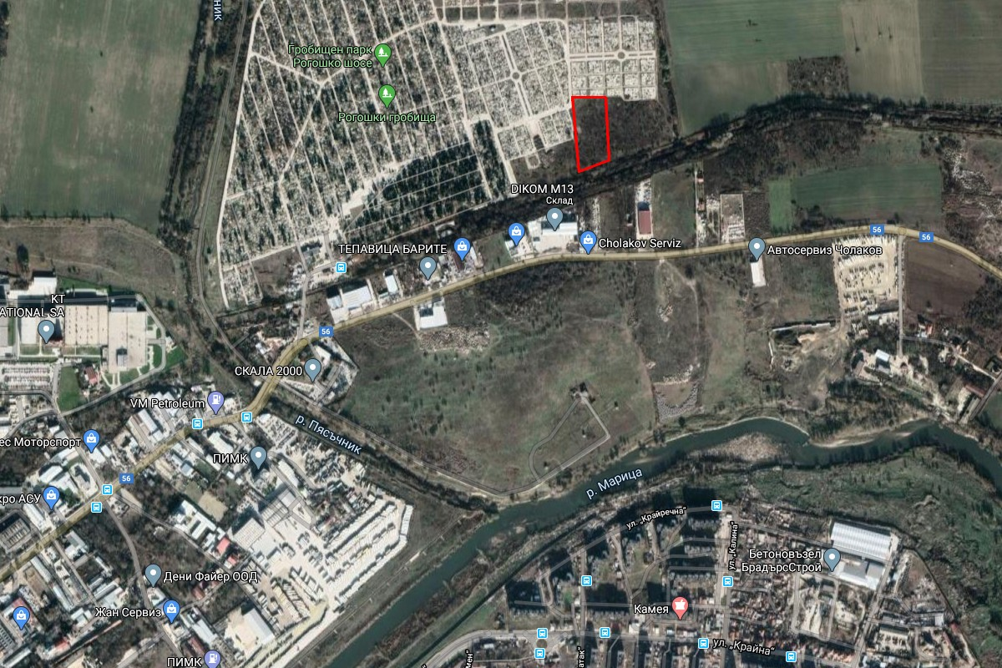
Местоположение на имота за реализиране на ИП (с червен контур), физически, природни и антропогенни характеристики на района и най-близко разположените обекти, подлежащи на здравна защита – жилищни сгради в кв. „Столипиново”, гр. Пловдив, ~ 760 м в южна посока
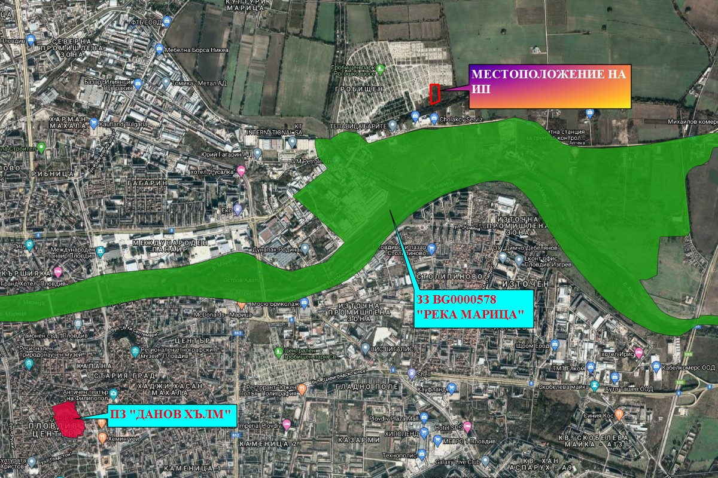
Местоположение на ИП спрямо най-близките елементи от Националната екологична мрежа
Най-близките елементи от Националната екологична мрежа са: съгласно ЗЗТ – природна забележителност „Данов хълм“, отстояща на около 3,8 км в югозападна посока, и съгласно ЗБР – защитена зона по Директивата за местообитанията BG0000578 „Река Марица“, намираща се на около 230 м в южна посока.

9. Съществуващо земеползване по границите на площадката или трасето на инвестиционното предложение.
Предвижда се, ИП да се реализира в имот с НТП - Гробищен парк, който е част от УПИ I - за гробища, кв. 1 по регулационния план на "Гробища до Рогошко шосе", гр. Пловдив. От запад и север, теренът граничи с имоти с НТП Гробищен парк, от юг с НТП За второстепенна улица и от изток с НТП Друг тип нива.

10. Чувствителни територии, в т.ч. чувствителни зони, уязвими зони, защитени зони, санитарно-охранителни зони около водоизточниците и съоръженията за питейно-битово водоснабдяване и около водоизточниците на минерални води, използвани за лечебни, профилактични, питейни и хигиенни нужди и др.; Национална екологична мрежа
Зоните за защита на водите (ЗЗВ) са със специална защита съгласно Рамковата директива по водите. Те включват територии, определени по други директиви, както и зони по чл. 6, чл. 7 и Приложение ІV на РДВ.
В ПУРБ на ИБР са определени 9 типа ЗЗВ:
- ЗЗВ, предназначени за питейно-битово водоснабдяване –повърхностни
води;
- ЗЗВ, предназначени за питейно-битово водоснабдяване –подземни води;
- Водни обекти, определени като води за рекреация, включително
определените зони с води за къпане;
- Нитратно уязвими зони;
- Чувствителни зони;
- Зони за опазване на стопански ценни видове риби;
- ЗЗВ от „Натура 2000” –Директива за хабитатите;
- ЗЗВ от „Натура 2000” –Директива за птиците;
- ЗЗВ по смисъла на Закона за защитените територии

По отношение на зоните за защита на водите, определени за водочерпене за човешка консумация са територията на водосбора на повърхностните водни тела и земната повърхност над подземните водни тела, а именно:
- всички водни тела, които се използват за ПБВ и имат средно денонощен
дебит над 10 куб. м или служат за водоснабдяване на повече от 50 човека;
- водните тела, които се предвижда да бъдат използвани за питейно-битово
водоснабдяване.
Територията на ИП (ПИ с идентификатор 56784.509.156 по КК на гp. Пловдив) попада в рамките на подземно водно тяло BG3G000000Q013-nopoви води в Кватернер - Горнотракийска низина и зона за защита на водите – Питейни води в Кватернер – Неоген с код BG3DGW000000Q013. Съгласно данните от Доклад за състоянието на водите в ИБР за 2018 г. подземното водно тяло е в лошо химично състояние с основни замърсители манган, фосфати.
ИП попада в уязвима зона за защита на водите включена в Раздел 3, точка 3.3.1 от ПУРБ на ИБР - нитратно уязвима зона, съгласно Заповед № РД-146/25.02.2015 г.
ИП попада в зоните, които могат да бъдат наводнени съобразно картите на районите под заплаха от наводнения, при сценариите съгласно чл. 146е (1), т. 1 и т. 2 от Закона за водите за район със значителен потенциален риск от наводнения (РЗПРН) BG3_APSFR_MA_05 - Марица - Пловдив, от определените в ПУРН на ИБР 2016-2021 РЗПРН.

Предвидените дейности в ИП не засягат елементи на Националната екологична мрежа (НЕМ). Най-близкият такъв по ЗЗТ е природна забележителност „Данов хълм“, отстояща на около 3,8 км в югозападна посока, и съгласно ЗБР – защитена зона по Директивата за местообитанията BG0000578 „Река Марица“, намираща се на около 230 м в южна посока.

11. Други дейности, свързани с инвестиционното предложение (например добив на строителни материали, нов водопровод, добив или пренасяне на енергия, жилищно строителство).
Реализацията на ИП не предполага и не е свързано с дейностите: добив на строителни материали, нов водопровод, добив или пренасяне на енергия, жилищно строителство.

12. Необходимост от други разрешителни, свързани с инвестиционното предложение.
За водоснабдяване на обекта е издадено, от БДИРБ, Разрешително за водоползване от подземни води, чрез съществуващи водовземни съоръжения, № 591418 от 18.01.2021 година.

III. Местоположение на инвестиционното предложение, което може да окаже отрицателно въздействие върху нестабилните екологични характеристики на географските райони, поради което тези характеристики трябва да се вземат под внимание, и по-конкретно:
1. съществуващо и одобрено земеползване
Имотът за реализиране на ИП е с НТП - Гробищен парк и е част от УПИ I - за гробища, кв. 1 по регулационния план на "Гробища до Рогошко шосе", гр. Пловдив и представлява запустяла земеделска земя. Местоположението му не предполага въздействие върху съществуващото земеползване в района.

2. мочурища, крайречни области, речни устия

Имотът за реализиране на ИП не се намира в и не засяга мочурища, крайречни области и речни устия.

3. крайбрежни зони и морска околна среда

Имотът за реализиране на ИП не се намира в и не засяга крайбрежни зони и морска околна среда.

4. планински и горски райони;

Имотът за реализиране на ИП не се намира в и не засяга планински и горски райони.

5. защитени със закон територии;

Имотът за реализиране на ИП не се намира в и не засяга защитени със закон територии. Най-близката територия по ЗЗТ е природна забележителност „Данов хълм“, отстояща на около 3,8 км в югозападна посока.

6. засегнати елементи от Националната екологична мрежа;

Имотът за реализиране на ИП не се намира в и не засяга елементи от Националната екологична мрежа. Най-близкият такъв по ЗЗТ е природна забележителност „Данов хълм“, отстояща на около 3,8 км в югозападна посока, и съгласно ЗБР – защитена зона по Директивата за местообитанията BG0000578 „Река Марица“, намираща се на около 230 м в южна посока.

7. ландшафт и обекти с историческа, културна или археологическа стойност;

Предвижда се, ИП да се реализира в имот с НТП - Гробищен парк, който е част от УПИ I - за гробища, кв. 1 по регулационния план на "Гробища до Рогошко шосе", гр. Пловдив. Реализацията на ИП ще разшири, макар и незначително, терените предназначени за гробищни паркове за сметка на земеделския ландшафт. Местоположението му не предполага въздействие върху обектите с историческа, културна или археологическа стойност.

8. територии и/или зони и обекти със специфичен санитарен статут или подлежащи на здравна защита.
Водоизточник за питейно-битово водоснабдяване е ПВТ BG3G00000NQ018 - Порови води в Неоген - Кватернер - Пазарджик - Пловдивския район. В района, известните най-близко отстоящи от площадката, са водоизточника на „Булсафил”, на 4,0 km и ПС”Изток-2” за гр.Пловдив на 7,0 km източно.
Водовземните участъци не попадат в обхвата на ИП. Поради тази причина вероятни промени в количествено и качествено отношение на подземните води, свързано с организирането на площадката за гробищен парк не ще се отразят върху количеството и качеството на подземните води на водоизточници, имащи предназначение питейно-битово водоснабдяване. Територията на ИП е отдалечена от източниците за питейно-битово водоснабдяване и няма необходимост от ограничения при реализирането му съгласно Приложение No 2 към чл. 10, ал. 1 на Наредба No3 от 16.10.2000 г. за условията и реда за проучване, проектиране, утвърждаване и експлоатация на санитарно-охранителните зони около вододоизточниците и съоръженията за питейно-битово водоснабдяване и около водоизточниците на минерални води, използвани за лечебни, профилактични, питейни и хигиенни нужди.

IV. Тип и характеристики на потенциалното въздействие върху околната среда, като се вземат предвид вероятните значителни последици за околната среда вследствие на реализацията на инвестиционното предложение:
1. Въздействие върху населението и човешкото здраве, материалните активи, културното наследство, въздуха, водата, почвата, земните недра, ландшафта, климата, биологичното разнообразие и неговите елементи и защитените територии.
Въздействие върху населението и човешкото здраве
Не се очаква, реализацията на инвестиционното предложение, да създаде рискови фактори по отношение населението на Район “Северен”, гр. Пловдив и най-близките населени места.

Въздействие върху материалните активи
Реализацията на ИП обуславя увеличаване на материалните активи на територията на обекта. Създаването на сграден фонд, ще добави стойност към съществуващия имот. Увеличаването на материалните активи (сграден фонд, съоръжения и др.) ще е предпоставка за последващо увеличаване и на други видове активи – материални и нематериални.
Въздействието върху материалните активи, от реализиране на ИП, би следвало да се оцени като положително.
Въздействие върху атмосферния въздух и климата
Не се очаква, по време на строителните дейности, краткотрайното и с нисък интензитет негативно въздействие, да влоши качеството на атмосферния въздух.
Експлоатацията на гробищния парк няма да окаже отрицателно въздействие върху климата.
Въздействие върху води и почви
Повърхностни води
Територията на ИП се намира в североизточната част на гр.Пловдив, на ул.”Рогошко шосе”. Разположена е непосредствено южно от „Гробищен парк ”Север”.
Хидрографската мрежа в района е сравнително добре развита. Територията е набраздена от множество реки, спускащи се по склоновете на оградните планински масиви. Гъстотата на речната мрежа за равнинната част е 0,4-0,8 km/km2, а за склоновите участъци достига до 1,2 km/km2. Основните реки в района са р.Марица и р.Пясъчник.
Отточният режим за поречието на р. Марица е много променлив, но не се характеризира с голяма поройност, т.е. не е налице пълно пресъхване и внезапни наводнения за голяма част от притоците ù. Поречието на р. Марица се характеризира със средно устойчив период на пълноводие с продължителност 6-7 месеца. Средната дата на постъпване на пълноводието е декември-януари, а средната дата на неговото завършване е май-юни. През периода на пълноводие се оттича 70-90% от общия обем на оттока.
Средната дата на настъпване на маловодието на север и на юг са съответно юни-юли и юли- август, средната дата на неговото завършване е септември-ноември. Главният минимум на оттока е през август. През периода на маловодие се оттичат 1-3% от общия обем на оттока. През летните месеци водите на по-големите притоци се изразходват за напояване или формират подрусловия поток в собствените си наслаги.
Територията на ИП попада в повърхностно водно тяло (ПВТ) с код BG3MA500R118 - р. Пясъчник от яз. Пясъчник до устие и ГОК-3, с. Строево, с. Труд. Реката е с дъждовно-снежно подхранване, като максимумът е в периода февруари-юни, а минимумът - юли-октомври. Среден годишен отток при село Любен - 2,3 m3/s, като нивото на реката зависи изцяло от изпускането на води от язовир „Пясъчник“ и през по-голямата част от времето е напълно безводна. ПВТ е силномодифицирано и екологичното му състояние е класифицирано като умерено, съгласно Доклад за състоянието на водите в ИБР за 2019 г. ( Таблица 1).

Таблица 1. Състояние на повърхностното ВТ
Код на водно тяло | Име на водно тяло | Биологични показатели | Физико-химични показатели | Екологично състояние | Химично състояние | Изместващи показатели
BG3MA500R118 | р. Пясъчник от яз. Пясъчник до устие и ГОК-3 ,с. Строево, с. Труд | умерено | добро | умерено | добро | Макрозообентос

При реализацията на ИП няма да се използват повърхностни води. Отпадъчните води (битови), формирани от обекта ще заустват във водоплътна изгребна яма в съответствие с чл. 8 ал. 5 от Наредба № 2 ОТ 21 април 2011 г. „За здравните изисквания към гробищни паркове (гробища) и погребването и пренасянето на покойници“ и периодично ще се извозват за третиране в ПСОВ.
Въздействие върху повърхностните води в района не се очаква.
Подземни води
Стуктурните особености на проучвания район обуславят наличието на порови подземни води, които са привързани към кватернерните седименти. Акумулирани са основно към песъчливите и песъчливо-глинести отложения, които са разслоени от глинести прослойки на редица пластове. Мощността на кватернерния водоносен хоризонт в района северно от Пловдив достига до 15-20 m, а коефициентът на филтрация се изменя в широки граници- от 5-10 до 70-150 m/d.
Кватернерният хоризонт е безнапорен. Посоката на движение на подземния поток е северозапад-югоизток, като средният хидравличен градиент е 0,0028.
Режимът и амплитудата на изменение на водното ниво, във връзка с подхранването и дренирането е различно. Най-високи са през месеците февуари-април, а най-ниски през септември-ноември. Подхранването на хоризонта се осъществява главно от река Марица и левия ù приток-река Пясъчник. Това са главните отводнителни артерии в района.
Територията на реализиране на ИП попада в подземно водно тяло с код BG3G000000Q013- Порови води в Кватернер - Горнотракийски низина, водоносен хоризонт Кватернер – Неоген и зона за защита на водите – Питейни води в Кватернер – Неоген с код BG3DGW000000Q013. Съгласно Доклад за състоянието на водите на ИБР през 2019 г. подземното водно тяло е в лошо химично състояние с основни замърсители: фосфати, манган (Таблица 2).

Таблица 2. Състояние на подземното ВТ
Код на ПВТ | Наименование на водното тяло | Показатели на замърсяване и концентрации над СК* | Обща оценка химично състояние на ПВТ
BG3G000000Q013 | Порови води в Кватернер -Горнотракийска низина | Манган  Фосфати | лошо
*- Стандарт за качество, съгласно Приложение № 1 към чл. 10, ал. 2, т. 1 на Наредба № 1 от 10 октомври 2007 г. за проучване, ползване и опазване на подземните води (Обн. ДВ. бр.87 от 30 октомври 2007г., посл. изм. и доп. ДВ. бр.102 от 23 декември 2016 г.)
Таблица 3 - Количествено състояние на ПВТ през 2019 г.
Код на ПВТ | Наименование на водното тяло | Естествени ресурси | Разполагаеми ресурси | Водочерпене общо | Риск за влошаване | Количествено състояние
 |  | л/сек.
BG3G000000Q013 | Порови води в Кватернер -Горнотракийска низина | 9055 | 8319 | 3817,7 | няма риск | добро

Подземните води, в това водно тяло се подхранват от водите на р.Пясъчник. Те са с безнапорен или слаб напорен характер. Това са подземни води, плиткозалягащи и са в категорията на незащитен воден обект. Под този горен водоносен пласт има издържан водоупорен пласт. Последният запазва трайно качествата на подземните води, залягащи под него и имащи напорен характер. Те се свързват с подземно водно тяло BG3G00000NQ018 - Порови води в Неоген - Кватернер - Пазарджик - Пловдивския район. Само в това водно тяло са заложени водоизточници за питейно-битово водоснабдяване. Водовземните участъци не попадат в обхвата на ИП. Поради тази причина вероятни промени в количествено и качествено отношение на подземните води, свързано с организирането на площадката за гробищен парк не ще се отразят върху количеството и качеството на подземните води на водоизточници, имащи предназначение за питейно-битово водоснабдяване.

Водовземането от подземни води за реализиране на ИП ще бъде на разрешителен режим. Не се предвижда заустване в подземни води.
Няма риск от дифузно замърсяване на подземните води.
На база проведеното хидрогеоложко и инженерно-геоложко проучване на горецитирания обект, авторът прави следните заключения и препоръки:
- Съобразно характеристиките на литоложкнте разновидности, изграждащи
терена, се различава една еднородна зона за целия терен. В горната си част до дълбочина 5,0 м. е изградена от изключително плътни и практически неводоносни глинести материали, като на дълбочина до 4,10 м. няма установени подпочвени води.
- Геоморфология та на терена е характерна с това, че той е равнинен, с много слаб наклон в посока на р. Марица, следвайки посоката на р. Пясъчник. Реката дренира района на площадката непосредствено от север. И двете дрениращи артерии - р. Марица и р. Пясъчник, са обезпечени със защитни диги и коригирани брегове.
- Теренът във физико-геоложко отношение е стабилен, няма прояви на
свлачища, срутища. карст и други.
- Ниските филтрационни свойства на глинестите наслаги, изграждащи
терена в горната му част. не позволяват интензивна инфилтрация и създаване на възможности за акумулиране на води, които да се оттичат като подземен воден отток, т.е. хидрогеоложките условия са такива, че отсъстват възможности за формиране на силно замърсени подземни води.
Отпадъците, формирани на площадката ще се съхраняват на определените за
целта места разделно до тяхното предаване за обезвреждане и/или оползотворяване. Вероятността от разливи на нефтопродукти при движение на МПС е ниска.
Въздействието върху подземни води се очаква да бъде отрицателно, пряко, дълготрайно, постоянно до приключване експлоатацията на обекта.
Мерките за постигане на целите за опазване на подземните водни тела са описани в приложенията към Раздел 7 на ПУРБ на ИБР като за конкретното ИП няма предвидени мерки.
При спазване на условията в Разрешителното за водовземане от подземни води и мерките, посочени в т.11, въздействието върху подземните води ще бъде допустимо.
Почви
Теренът на ИП е равнинен, изграден в дълбочина до 10,0 m от наслаги с кватернерна възраст.
Според визуалните особености и физико-механичните свойства на преминатите литоложки разновидности, които се разкриват до проучената в хидрогеоложкия доклад дълбочина се отделят 4 слоя:
Почвен слой - заглинени пясъци с хумусно съдържание, с установена мощност от 0,50 m, която при изкопни работи ще бъде иззета;
Глина, прахова, светло- до тъмнокафява - заляга непосредствено под почвения слой, достигайки дълбочини 5,10 m;
Пясък среднозърнест, сив - заляга повсеместно непосредствено под глината, като достига до дълбочина 6,30 m.;
Пясък чакълест, сив - Заляга непосредствено под долулежащият интервал на пясък среднозърнест.
Изкопните дейности ще се извършват основно в първите два слоя.
Изкопаната хумусна маса при строителството на обредния дом и при експлоатацията на обекта ще бъде използвана за озеленяване на гробищния парк.
По време на строителството и експлоатацията на обекта, въздействието върху почвите на територията на ИП ще бъде отрицателно, дълготрайно, с възможност да бъде намалено при спазване на мерките, описани в т.11.

Въздействие върху културното наследство
Територията за реализиране на ИП се намира в имот с НТП - Гробищен парк. Местоположението му не предполага въздействие върху обектите с историческа, културна или археологическа стойност.

Въздействие върху земните недра
Характерът и обхватът на дейностите на ИП не предполагат засягането на земните недра.

Въздействие върху ландшафта
Територията на ИП се намира в имот с НТП - Гробищен парк, който е част от УПИ I - за гробища, кв. 1 по регулационния план на "Гробища до Рогошко шосе", гр. Пловдив. Реализацията на, предвидения с настоящото намерение гробищен парк, ще е в съответствие със съществуващия ландшафт.

Прогноза на въздействието

Реализацията на ИП ще разшири, макар и незначително, терените предназначени за гробищни паркове за сметка на земеделския ландшафт.

Въздействие върху биологичното разнообразие и неговите елементи

Територията за реализиране на ИП се намира в имот с НТП - Гробищен парк, с приблизителна площ от 8,4 дка. Теренът е зает от рудерална растителност, с бедни на видове флора и фауна.

Прогноза на въздействието

По време на строителството ще бъдат отнети местообитания, заети от рудерална растителност, с бедни на видове флора и фауна, като се очаква и безпокойство върху някои представители на гръбначната фауна, обитаващи съседните терени. Последното въздействие се очаква и по време на експлоатацията на обекта. Предвидените в ИП дейности не предполагат значително засягане на биоразнообразието в района, включително и на консервационно значими местообитания и видове.

Въздействие върху защитените територии

Имотът за реализиране на ИП не се намира в и не засяга защитени със закон територии. Най-близката територия по ЗЗТ е природна забележителност „Данов хълм“, отстояща на около 3,8 км в югозападна посока.

2. Въздействие върху елементи от Националната екологична мрежа, включително на разположените в близост до инвестиционното предложение.
Имотът за реализиране на ИП не се намира в и не засяга елементи от Националната екологична мрежа. Най-близкият такъв по ЗЗТ е природна забележителност „Данов хълм“, отстояща на около 3,8 км в югозападна посока, и съгласно ЗБР – защитена зона по Директивата за местообитанията BG0000578 „Река Марица“, намираща се на около 230 м в южна посока.

3. Очакваните последици, произтичащи от уязвимостта на инвестиционното предложение от риск от големи аварии и/или бедствия.
Предметът на дейност, капацитет и обхват на заявеното ИП не би могло да доведе до риск от големи аварии или бедствия.
В близост липсват предприятия с нисък или висок рисков потенциал, поради което теренът не може да бъде засегнат от голяма авария с опасни вещества.
Обектът би бил уязвим при природни бедствия (наводнения, пожари, земетресения).

4. Вид и естество на въздействието (пряко, непряко, вторично, кумулативно, краткотрайно, средно- и дълготрайно, постоянно и временно, положително и отрицателно).
Въздействието на емитираните замърсители в атмосферния въздух по време на изграждането на обекта се очаква да бъде незначително, краткотрайно, с локален териториален обхват и напълно обратимо.
През експлоатационния период не се очакват емисии на замърсители в атмосферния въздух.
Въздействието върху почвите се очаква да бъде отрицателно, пряко, краткотрайно по време на строителните дейности, дълготрайно и постоянно по време на експлоатацията на обекта.
Водовземането от подземните води, макар и в малки количества, ще доведе до въздействие, което се очаква да бъде контролирано отрицателно, пряко, дълготрайно, постоянно до приключване експлоатацията на обекта или прекратяване на разрешителното за водовземане.
Въздействието върху биоразнообразието и неговите елементи се очаква да е дълготрайно, кумулативно, отрицателно и пряко, чрез отнемане на местообитания и безпокойство върху някои представители на гръбначната фауна, обитаващи съседните терени. Предполага се засягане на рудерални местообитания със съпътстващите ги бедна флора и фауна. Не се очаква значително засягане на консервационно значими елементи на биоразнообразието.
Местоположението и дейностите заложени в ИП не предполагат въздействие върху населението и човешкото здраве.

5. Степен и пространствен обхват на въздействието - географски район; засегнато население; населени места (наименование, вид - град, село, курортно селище, брой на населението, което е вероятно да бъде засегнато, и др.).
Характерът на предвидените дейности, местоположението на обекта, който попада в устройствена зона „Зг“ (зона за гробища), както и отдалечеността му около 760м от обектите на здравна защита (жилищни, обществени сгради) не предполагат негативно въздействие върху здравето на населението на Район “Северен”, гр. Пловдив и най-близките населени места.

6. Вероятност, интензивност, комплексност на въздействието.
Въздействието върху атмосферния въздух е с голяма вероятност, ниска интензивност, като не се очаква комплексност на въздействието с друг компонент.
Въздействието върху почвите и подземните води е с голяма вероятност, ниска интензивност. Не се предполага комплексност на въздействието за двата компонента.

Вероятността за отрицателно въздействие върху ландшафта (промяна на облика на терена) и биологичното разнообразие е голяма, обхващаща основно антропогенно толерантните видове обитаващи или посещаващи имота. Не се очаква това въздействие да повлияе значително върху характера на района и биоразнообразието му.

7. Очакваното настъпване, продължителността, честотата и обратимостта на въздействието.
Въздействието върху атмосферния въздух ще настъпи с началото на строителните дейности, ще продължи до тяхното приключване (3-4 месеца) и ще бъде напълно обратимо.
Въздействието върху почвите ще настъпи с началото на строителството, ще продължи по време на експлоатацията на обекта и ще приключи при прекратяване на експлоатацията му.
Въздействието върху подземните води ще настъпи с началото на водовземането, ще продължи по време на експлоатацията на обекта и ще приключи при прекратяване на експлоатацията му.
Въздействието върху ландшафта ще започне с началните етапи от реализирането на ИП, като ще бъде продължително и дългосрочно, обратимо при прекратяване на дейностите върху терена.
Въздействието върху биоразнообразието ще започне с началните етапи от реализирането на ИП, като най-значимо ще бъде в етапа на строителните дейности. Очаква се да е дългосрочно и обратимо при прекратяване на дейностите върху терена.

8. Комбинирането с въздействия на други съществуващи и/или одобрени инвестиционни предложения.
Гробищният парк, предмет на настоящото ИП, граничи с Гробищен парк Север на ОП „Траурна дейност” Пловдив. Въздействието от дейността на новия гробищен парк ще е идентично и в допълнение на въздействието от дейността на съседния общински такъв.
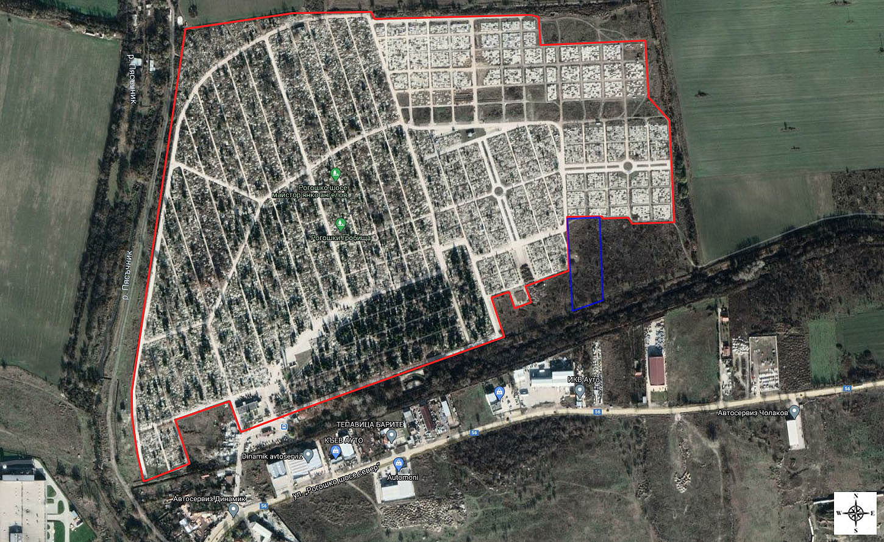Местоположение на имота (със син контур) предмет на ИП и общински гробищен парк Север (с червен контур)

9. Възможността за ефективно намаляване на въздействията.

С изпълнение на мерките, описани в т.11. ще се постигне намаляване до незначително на отрицателното въздействие върху компонентите почви и подземни води.

10. Трансграничен характер на въздействието.
Реализирането на ИП и неговата експлоатация не предполагат трансгранично въздействие върху компонентите на околната среда.

11. Мерки, които е необходимо да се включат в инвестиционното предложение, свързани с избягване, предотвратяване, намаляване или компенсиране на предполагаемите значителни отрицателни въздействия върху околната среда и човешкото здраве.
№ | Мерки | Период/фаза на изпълнение
 | Спазване изискванията в Разрешителното за водовземане от подземни води | Експлоатация
 | Сключване на договор с оторизирана фирма за периодично изгребване и извозване на отпадъчните води от водоплътната яма за пречистване в ПСОВ. | Експлоатация
 | Сключване на договор с оператора на ПСОВ за приемане на отпадъчните води за пречистване. | Експлоатация
 | Депониране на отстранения почвен слой по време на строителството и експлоатацията на обекта с цел използването му за, поддръжка на алеите и зелените площи в парка. | Строителство и експлоатациия
 | Изграждане на отводнителна система с открити канавки за контролирано оттичане на падналите валежи | Строителство
 | Депониране и съхраняване на земните маси от изкопните дейности на специално определена за целта площадка в границите на имота | Строителство
 | Организиране на разделно събиране на отпадъците | Строителство  Експлоатация
 | Недопускане на разпиляване на отпадъци и замърсяване на прилежащи площи | Строителство  Експлоатация
 | Подбор на фирмите, притежаващи документ по чл. 35 от Закона за управление на отпадъци като приоритетно ще се избират такива, които извършват оползотворяване | Строителство  Експлоатация
 | Спазване разпоредбите на Закона за здравословни и безопасни условия на труда | Строителство и Експлоатация
 | Инструктиране на работещите за възможните рискове за здравето и начините за предпазване от тях. | Експлоатация
 | Използване на лични предпазни средства при работа, съответващи на изискванията за съответните работни места. | Експлоатация
 | Спазване на изискванията за осигуряване на пожарна и аварийна безопасност | Експлоатация
 | Изготвяне на проект за озеленяване и ландшафтно оформление на обекта и за оползотворяване на хумуса | Проектиране и строителство
 | Извършване на периодично оросяване на строителната площадка и пътищата при неблагоприятни метеорологични условия. | Строителство

V. Обществен интерес към инвестиционното предложение.
При проведената процедура за ИП и по-конкретно уведомяването, съгласно чл.4, ал.2 от Наредбата за ОВОС/07.03.2003 г. (посл. изм. и доп. ДВ. бр.67 от 23 Август 2019 г.), няма данни за обществен интерес към оценяваното ИП.

